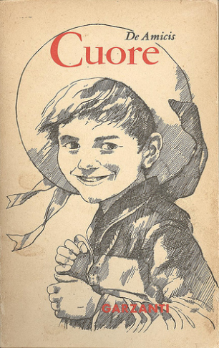
Edmondo de Amicis – Cuore (1886)
….. non è possibile, in Italia, parlare di letteratura per l’infanzia tralasciando questo che, almeno fino agli anni Cinquanta, è stato un testo immancabile nella formazione di intere generazioni. Con Cuore si tentò, quasi cinquant’anni dopo l’ultima edizione dei Promessi Sposi e a venticinque dalla nascita del Regno d’Italia (il romanzo di De Amicis risale, infatti, al 1886), un’impresa di unificazione nazionale attraverso un’opera letteraria, con la ricerca di un linguaggio accessibile a tutti e di un sistema di valori comune, facilmente assimilabile ma nello stesso tempo in grado di farsi carico di quella carica ideale necessaria al costituirsi di una nuova nazione. Un’operazione che, con il suo esito straordinariamente positivo, potrebbe essere paragonata al ruolo avuto dalla televisione nell’Italia del secondo dopoguerra.
(Preso da http://www.italialibri.net/opere/cuore.html)

Leggete questo estratto da una presentazione di Cuore e fate gli esercizi:

- Trovate i sinonimi nel testo

Omettere
Sempre presente
Provare
Avvicinabile
Funzione
Fondazione
Risultato
Confrontato

- Rispondete alle domande con parole vostre, quanto possibile

- Perché è essenziale parlare di Cuore?
- Che ruolo doveva svolgere Cuore?
- Perché viene paragonato alla televisione?

La dedica
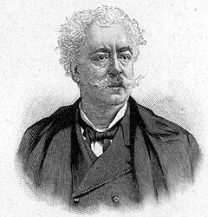
Questo libro è particolarmente dedicato ai ragazzi delle scuole elementari, i quali sono tra i nove e i tredici anni, e si potrebbe intitolare: Storia d'un anno scolastico, scritta da un alunno di terza d'una scuola municipale d'Italia. - Dicendo scritta da un alunno di terza, non voglio dire che l'abbia scritta propriamente lui, tal qual è stampata. Egli notava man mano in un quaderno, come sapeva, quello che aveva visto, sentito, pensato, nella scuola e fuori; e suo padre, in fin d'anno, scrisse queste pagine su quelle note, studiandosi di non alterare il pensiero, e di conservare, quanto fosse possibile, le parole del figliuolo. Il quale poi, quattro anni dopo, essendo già nel Ginnasio, rilesse il manoscritto e v'aggiunse qualcosa di suo, valendosi della memoria ancor fresca delle persone e delle cose. Ora leggete questo libro, ragazzi: io spero che ne sarete contenti e che vi farà del bene.
Edmondo De Amicis

Nel corso del libro, la narrativa è ‘interrotta’ da lettere dal padre o dalla madre al giovane Enrico. Eccone una a proposito della scuola:
Sì, caro Enrico, lo studio ti è duro, come ti dice tua madre, non ti vedo ancora andare alla scuola con quell'animo risoluto e con quel viso ridente, ch'io vorrei. Tu fai ancora il restio. Ma senti: pensa un po' che misera, spregevole cosa sarebbe la tua giornata se tu non andassi a scuola! A mani giunte, a capo a una settimana, domanderesti di ritornarci, roso dalla noia e dalla vergogna, stomacato dei tuoi trastulli e della tua esistenza. Tutti, tutti studiano ora, Enrico mio. Pensa agli operai che vanno a scuola la sera dopo aver faticato tutta la giornata, alle donne, alle ragazze del popolo che vanno a scuola la domenica, dopo aver lavorato tutta la settimana, ai soldati che metton mano ai libri e ai quaderni quando tornano spossati dagli esercizi, pensa ai ragazzi muti e ciechi, che pure studiano, e fino ai prigionieri, che anch'essi imparano a leggere e a scrivere. Pensa, la mattina quando esci; che in quello stesso momento, nella tua stessa città, altri trentamila ragazzi vanno come te a chiudersi per tre ore in una stanza a studiare. Ma che! Pensa agli innumerevoli ragazzi che presso a poco a quell'ora vanno a scuola in tutti i paesi, vedili con l'immaginazione, che vanno, vanno, per i vicoli dei villaggi quieti, per le strade delle città rumorose, lungo le rive dei mari e dei laghi, dove sotto un sole ardente, dove tra le nebbie, in barca nei paesi intersecati da canali, a cavallo per le grandi pianure, in slitta sopra le nevi, per valli e per colline, a traverso a boschi e a torrenti, su per sentier solitari delle montagne, soli, a coppie, a gruppi, a lunghe file, tutti coi libri sotto il braccio, vestiti in mille modi, parlanti in mille lingue, dalle ultime scuole della Russia quasi perdute fra i ghiacci alle ultime scuole dell'Arabia ombreggiate dalle palme, milioni e milioni, tutti a imparare in cento forme diverse le medesime cose, immagina questo vastissimo formicolìo di ragazzi di cento popoli, questo movimento immenso di cui fai parte, e pensa: - Se questo movimento cessasse, l'umanità ricadrebbe nella barbarie, questo movimento è il progresso, la speranza, la gloria del mondo. - Coraggio dunque, piccolo soldato dell'immenso esercito. I tuoi libri son le tue armi, la tua classe è la tua squadra, il campo di battaglia è la terra intera, e la vittoria è la civiltà umana. Non essere un soldato codardo, Enrico mio.
TUO PADRE
- Chi avrebbe scritto Cuore, secondo l’autore?
- Secondo la dedica, qual è lo scopo del libro?
- Il padre, come spiega il motivo della lettera?
- A che ceto sociale appartiene la famiglia di Enrico? Come si capisce?
- A chi è invitato a pensare Enrico?
- Che cosa succederebbe se i ragazzi non andassero a scuola?
- Se tu fossi stato Enrico, come avresti reagito?
- Pensi che sia importante andare a scuola? Perché?
- Come incoraggeresti tu un ragazzo ‘restio’ oggigiorno?

